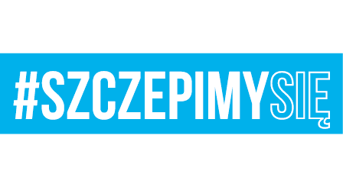

Wrocław, 28 kwietnia 2021 r.
ZAWIADOMIENIE O UNIEWAŻNIENIU POSTĘPOWANIA
W ZAKRESIE ZADANIA NR 1
(w trybie art. 260 ustawy z dnia 11 września 2019 r. - Prawo zamówień publicznych
Dz.U. z 2019 r., poz. 2019 z późn. zm.)
Nr sprawy: INFR/128/2021
Dotyczy: postępowania klasycznego prowadzonego w trybie podstawowym na usługę wykonania pomiarów ochronnych okresowych w obiektach na terenie SOI Jastrzębie i SOI Kłodzko.

Działając na podstawie art. 260 ustawy z dnia 11 września 2019 r. - Prawo zamówień publicznych (Dz.U. z 2019 r., poz. 2019 z późn. zm.) Zamawiający – 2. Wojskowy Oddział Gospodarczy
z siedziba we Wrocławiu (50-984) przy ul. Obornickiej 100-102 informuje, że unieważnia przedmiotowe postępowanie, w zakresie zadania nr 1, na postawie art. 255 pkt 3 ustawy Pzp.

Uzasadnienie faktyczne:
Oferta z najniższą ceną przewyższa kwotę, którą Zamawiający zamierza przeznaczyć
na sfinansowanie zamówienia.
W wyżej wymienionym postępowaniu, w zakresie zadania nr 1, zostały złożone następujące oferty:
- ELEKTRO-MONTEX Sp. z o.o., ul. Sobieskiego 44A, Nieznanice, 42-270 Kłomnice,
- cena brutto: 75 586,87 zł brutto (słownie: siedemdziesiąt pięć tysięcy pięćset osiemdziesiąt sześć złotych 87/100);
- termin realizacji usługi: 35 dni;
- termin płatności faktury: 30 dni;

- KABIS COUNSULTING Konrad Piesyk ul. Wały Dwernickiego 117/121 lok. P211, 42-202 Częstochowa,
- cena brutto: 97 709,77 zł brutto (słownie: dziewięćdziesiąt siedem tysięcy siedemset dziewięć złotych 77/100);
- termin realizacji usługi: 45 dni;
- termin płatności faktury: 30 dni;

KOMENDANT

płk Bogdan DRĄG

